**2. 1 Percobaan 1** : Melakukan Instalasi Java Development Kit/JDK

*\*bukti percobaan dengan melampirkan screenshoot kode program yang telah dihasilkan\**

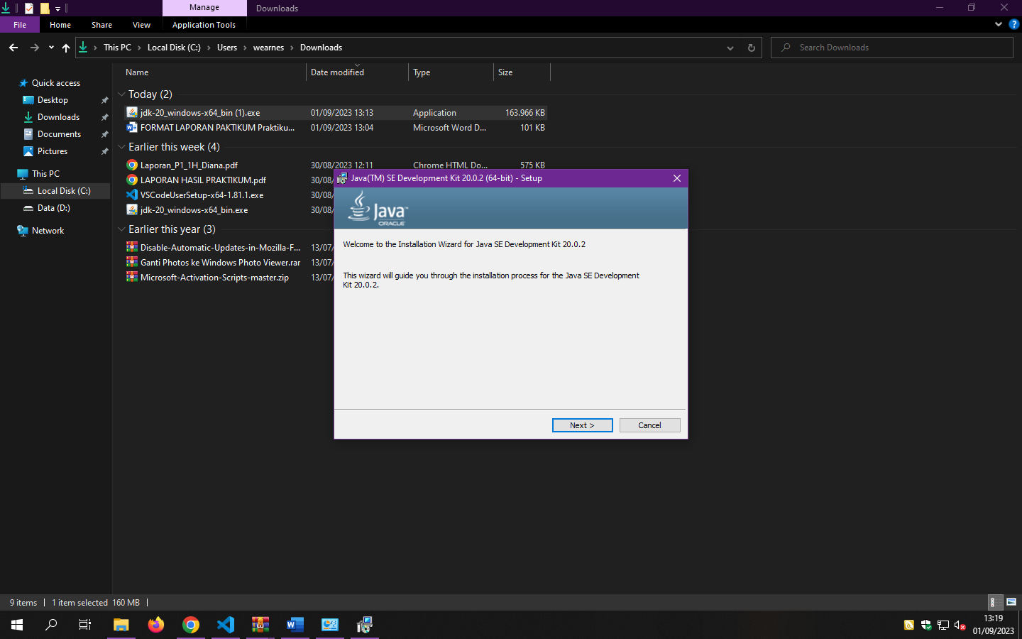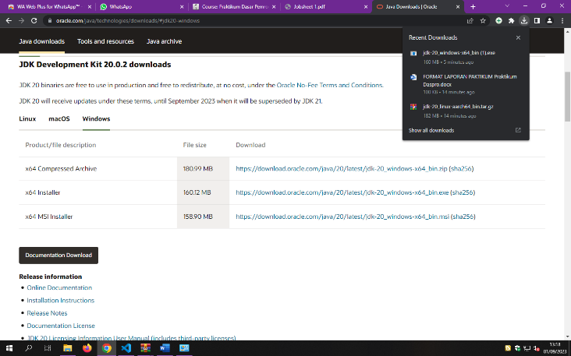

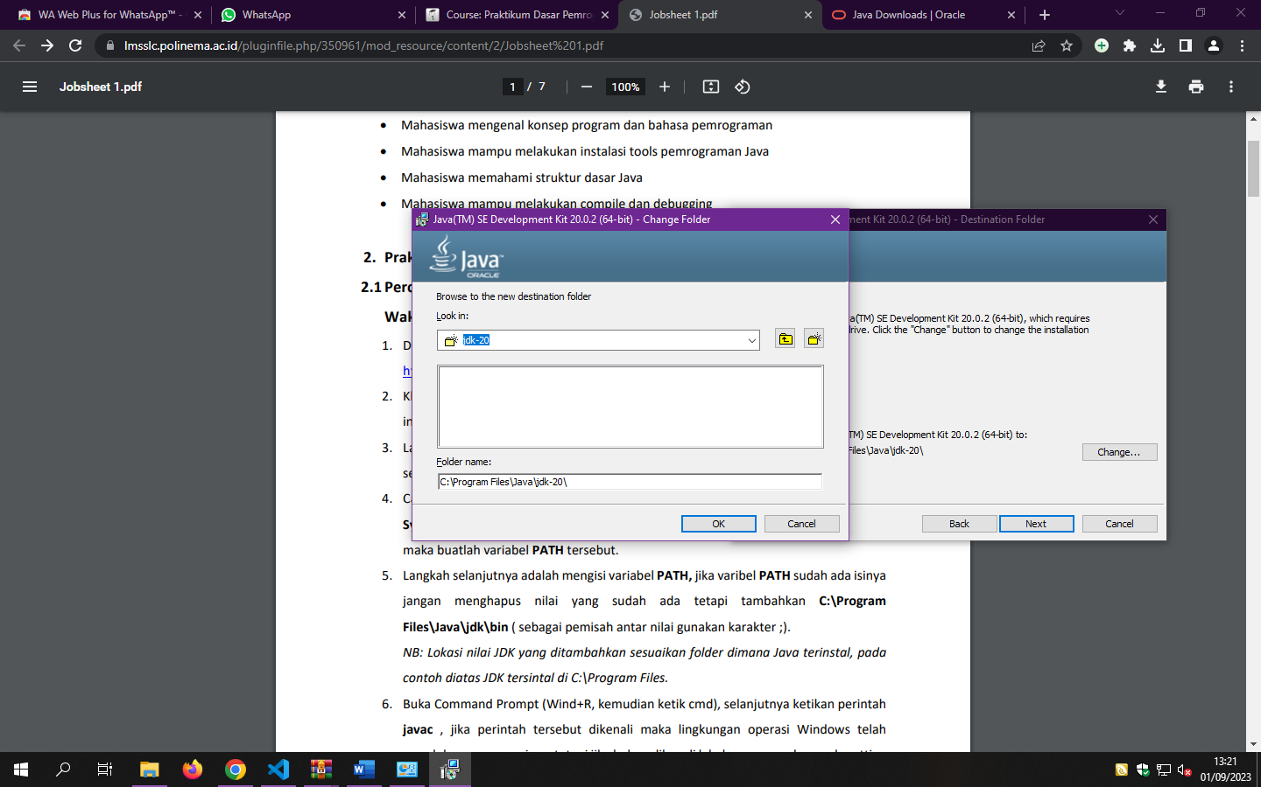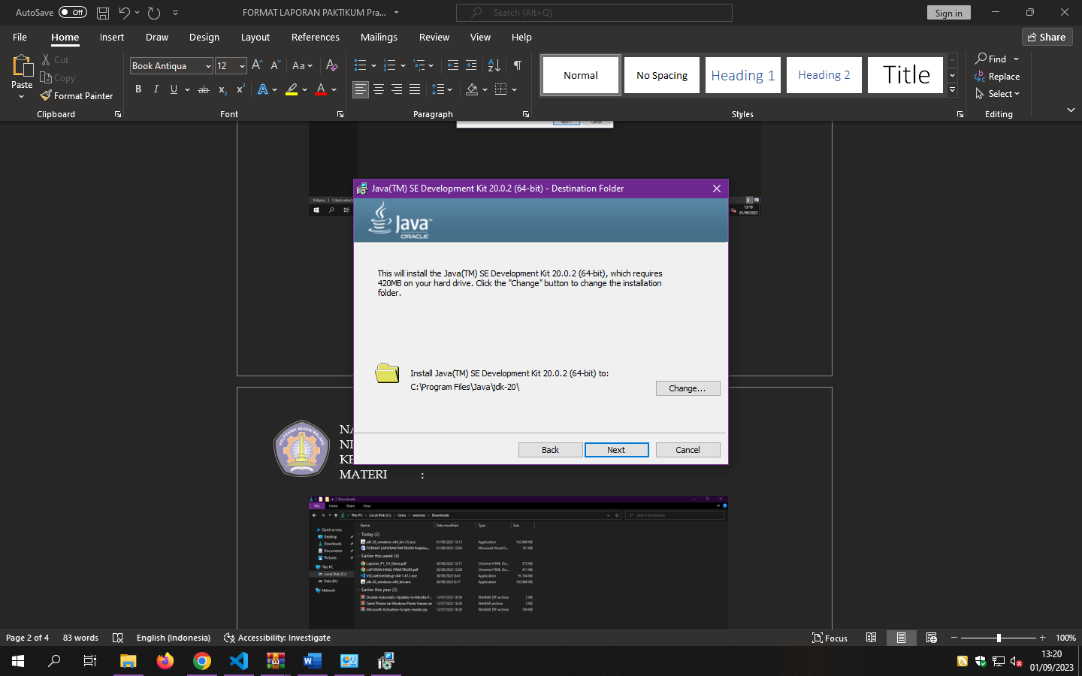

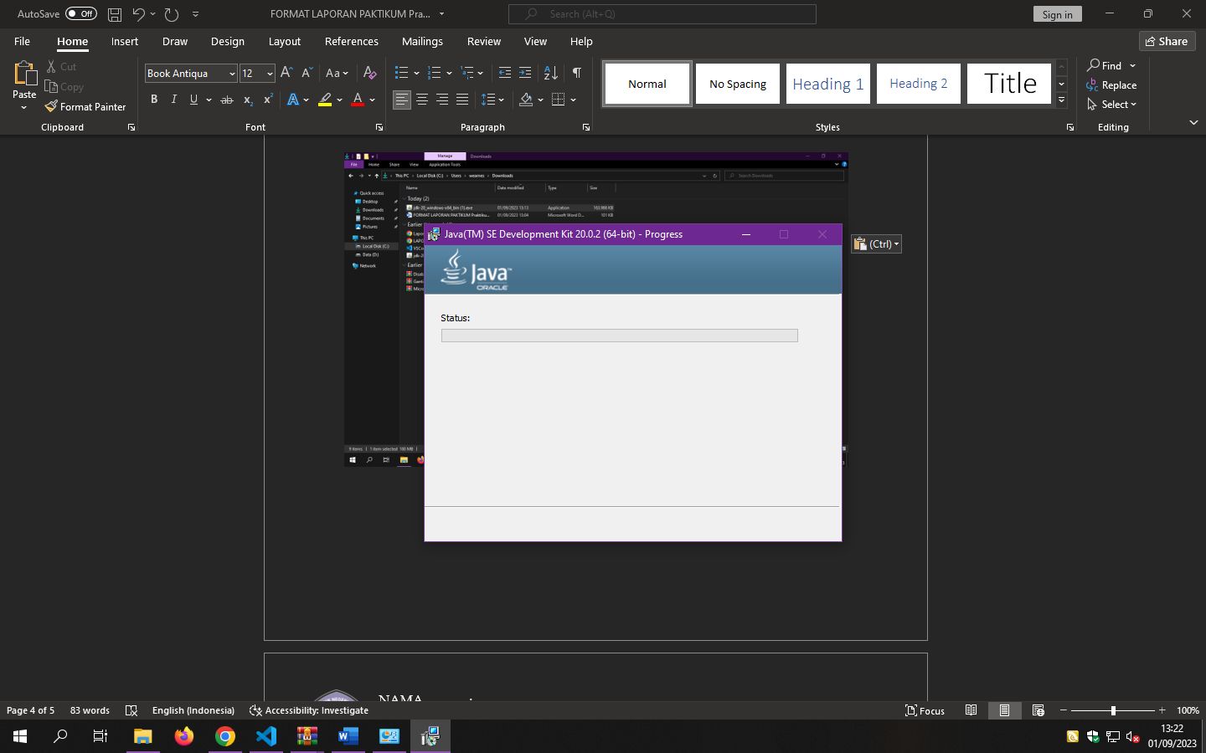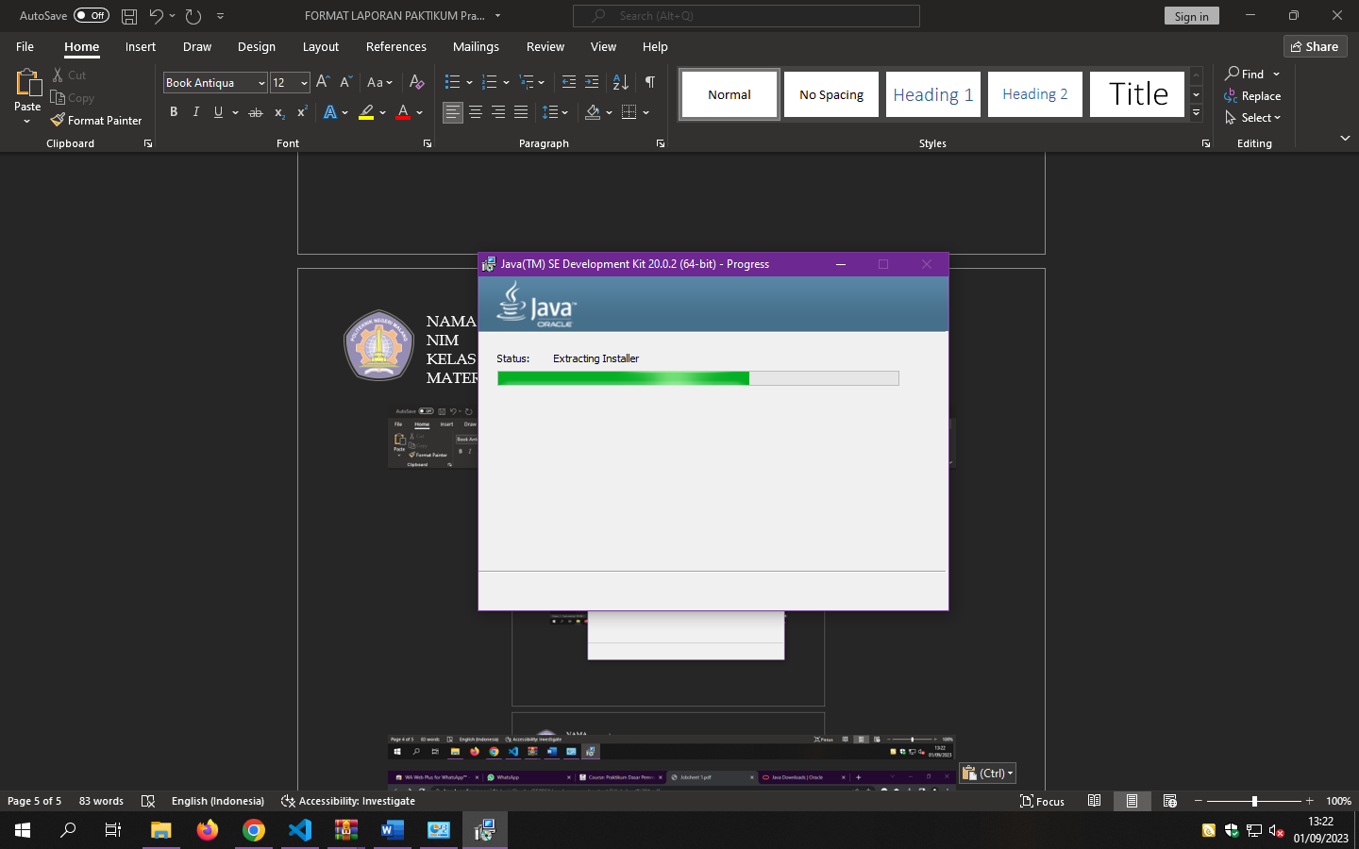

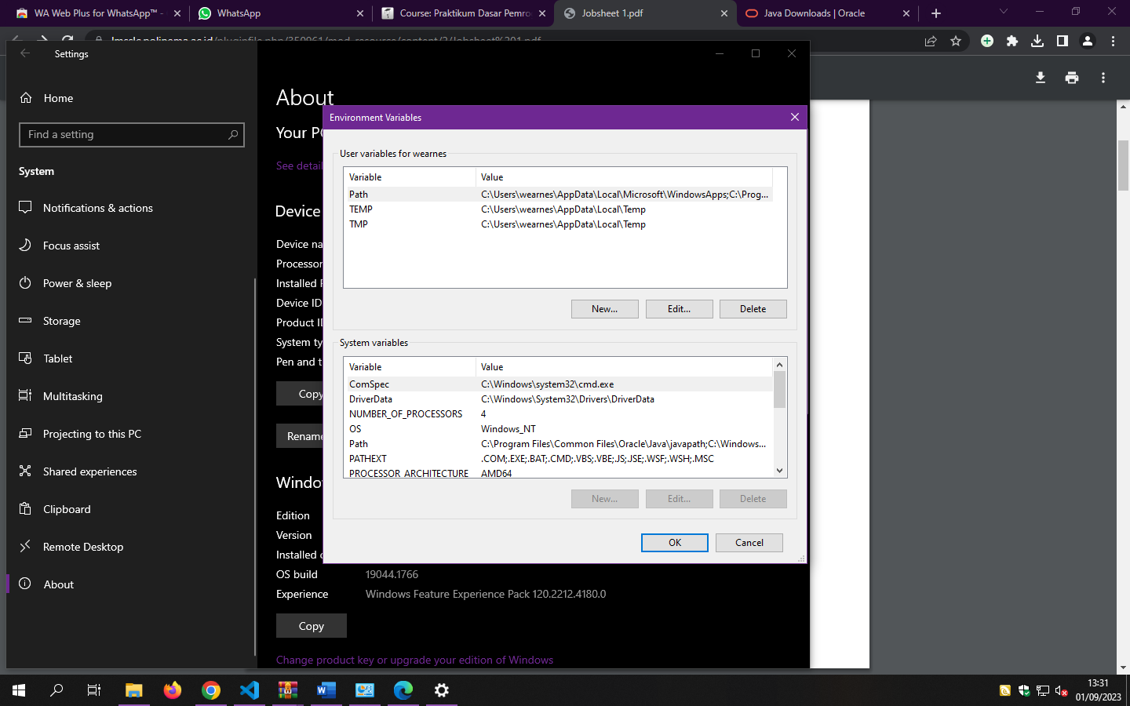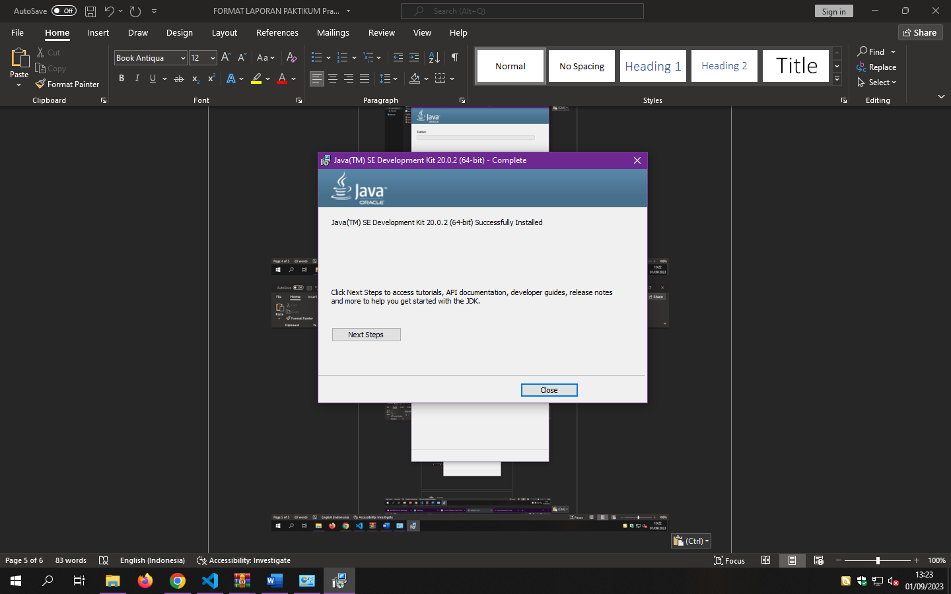

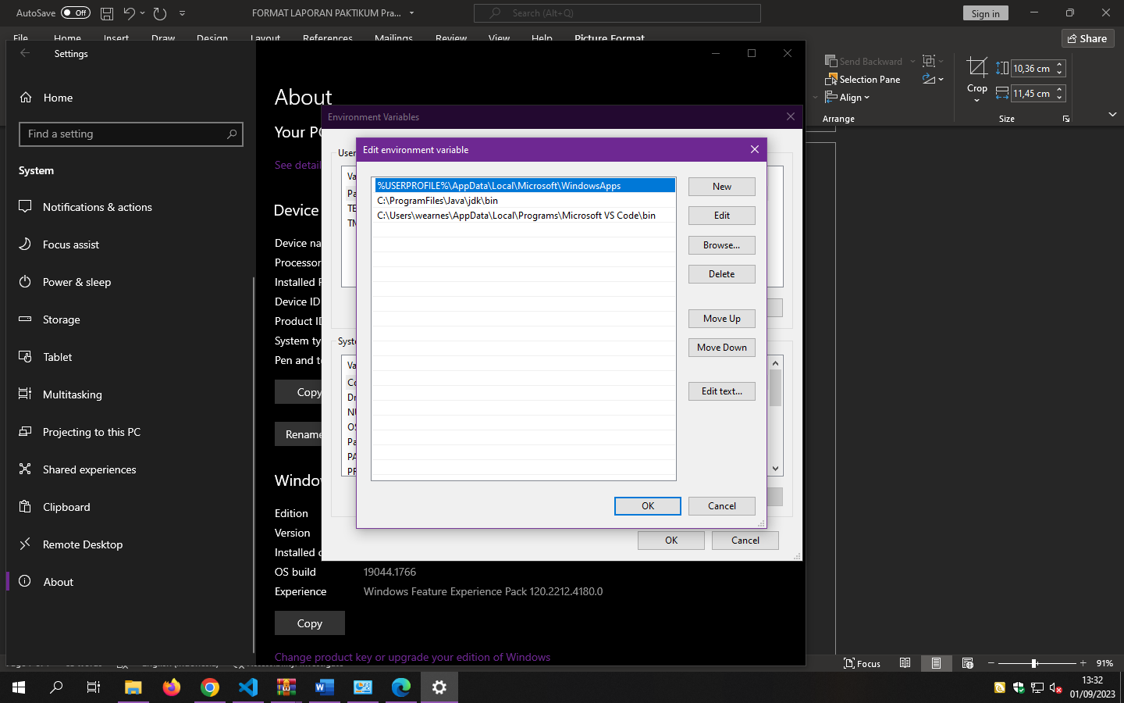

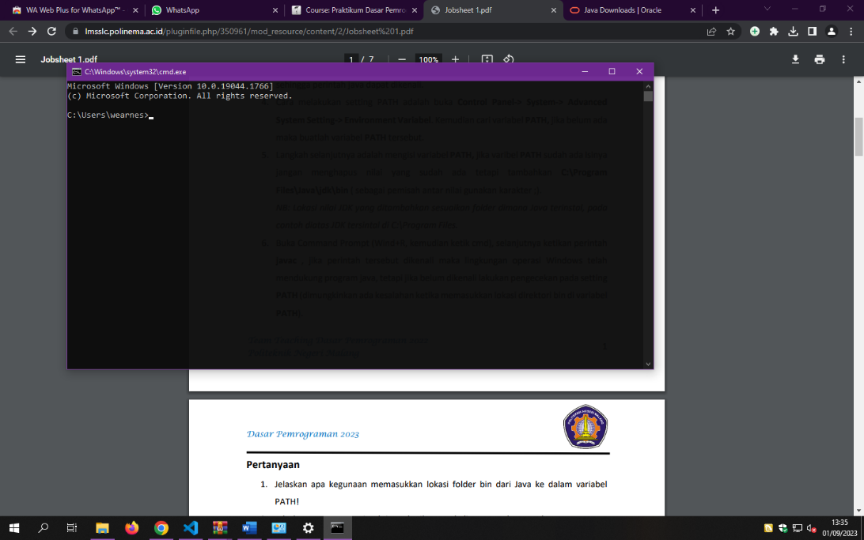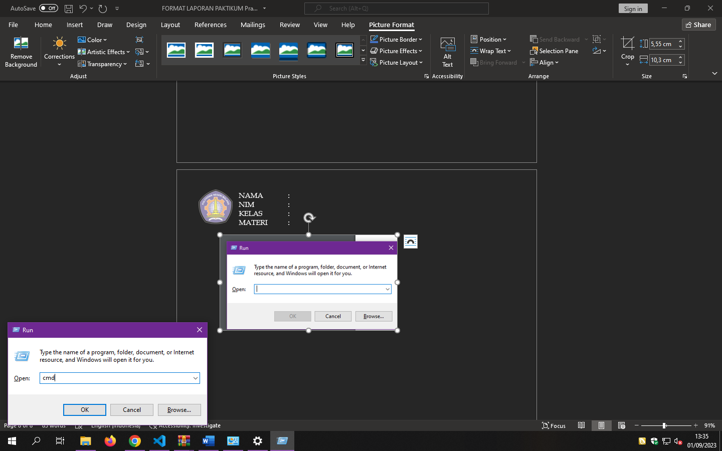

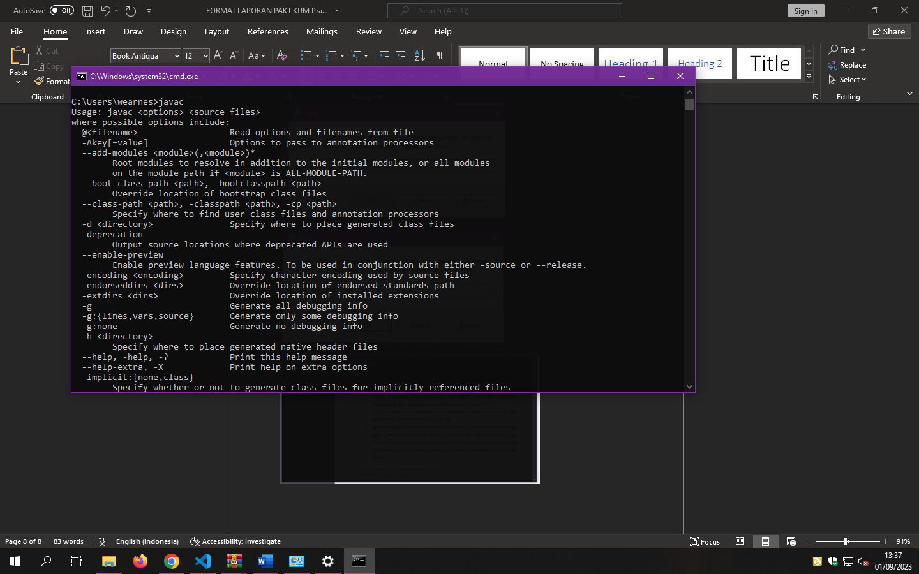

**Pertanyaan :**

1. Jelaskan apa kegunaan memasukkan lokasi folder bin dari Java ke dalam variabel PATH!

Jawab : Kegunaan memasukkan lokasi folder bin dari java ke dalam variable path agar java dapat membaca file directory manapun.

1. Jelaskan Kegunaan perintah javac ketika masuk di command prompt!

Jawab : Kegunaan perintah javac Ketika masuk cmd adalah mengecek apakah telah sesuai lokasi path yang ditentukan dan bisa berjalan.

**2.2 Percobaan 2**: Struktur Dasar Java

*\*bukti percobaan dengan melampirkan screenshoot kode program yang telah dihasilkan\**

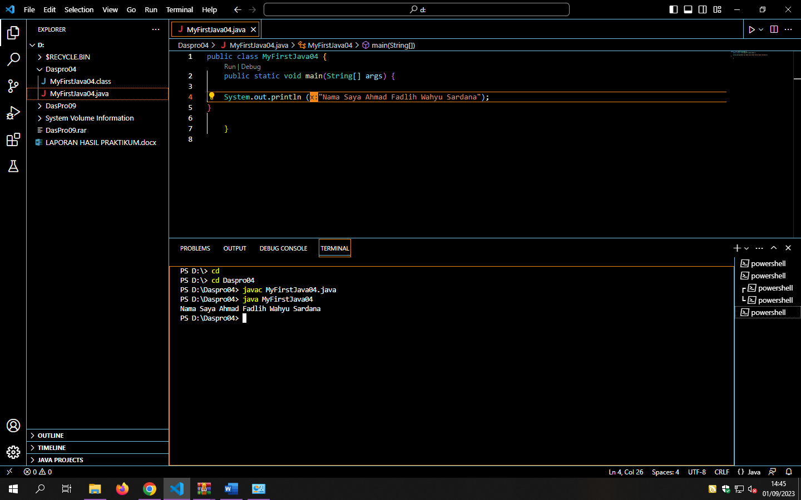



**Pertanyaan :**

1. Jelaskan fungsi perintah javac MyFirstJava00.java pada percobaan diatas!

Jawab : Fungsi dari perintah adalah untuk mengcompile file .java ke file .class untuk menjalankan pada Bahasa mesin computer.

1. Jelaskan fungsi perintah java MyFirstJava00 pada percobaan diatas!

Jawab : Fungsi dari perintah java adalah menjalankan code java sehingga menghasilkan output yang telah decoding.

**2.3** Percobaan 3 : Menambahkan Extension pada visual Studio Code

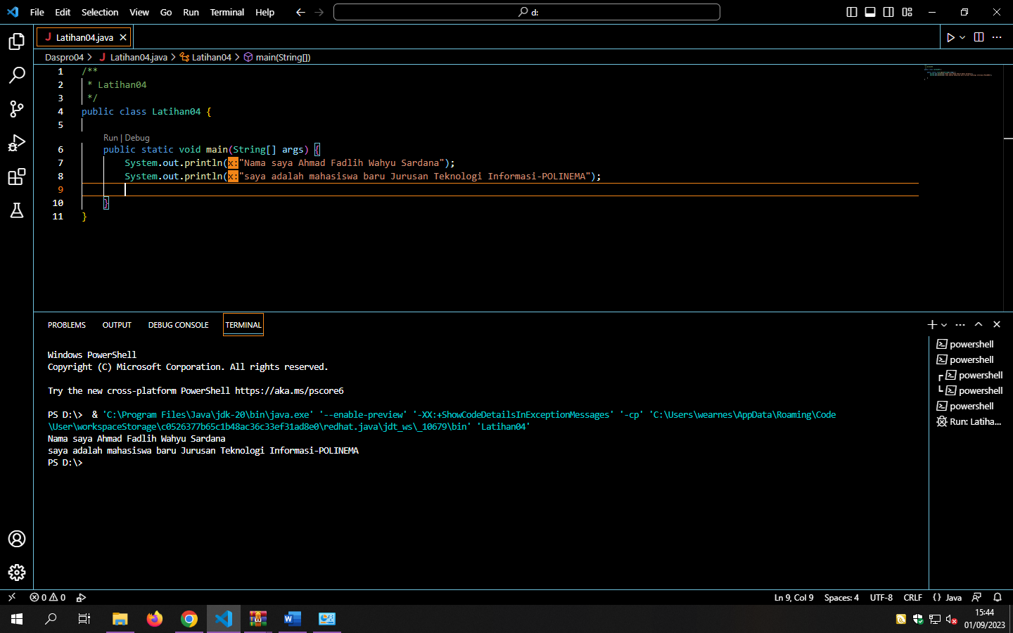

Pertanyaan!

1. Gantilah perintah System.out.println menjadi System.out.print pada baris ke 7 dan 8 kemudian jalankan program!



System.out.println

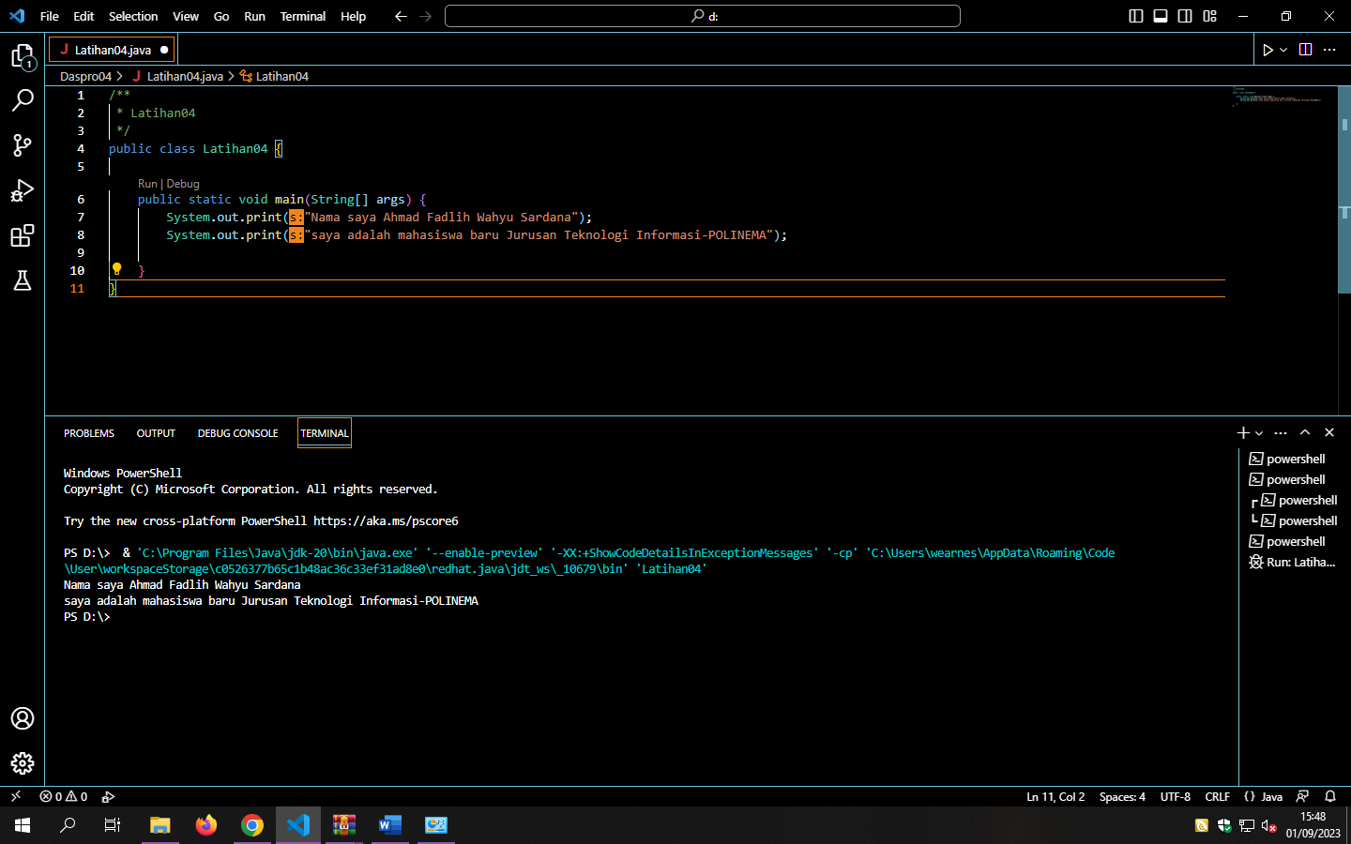

System.out.print

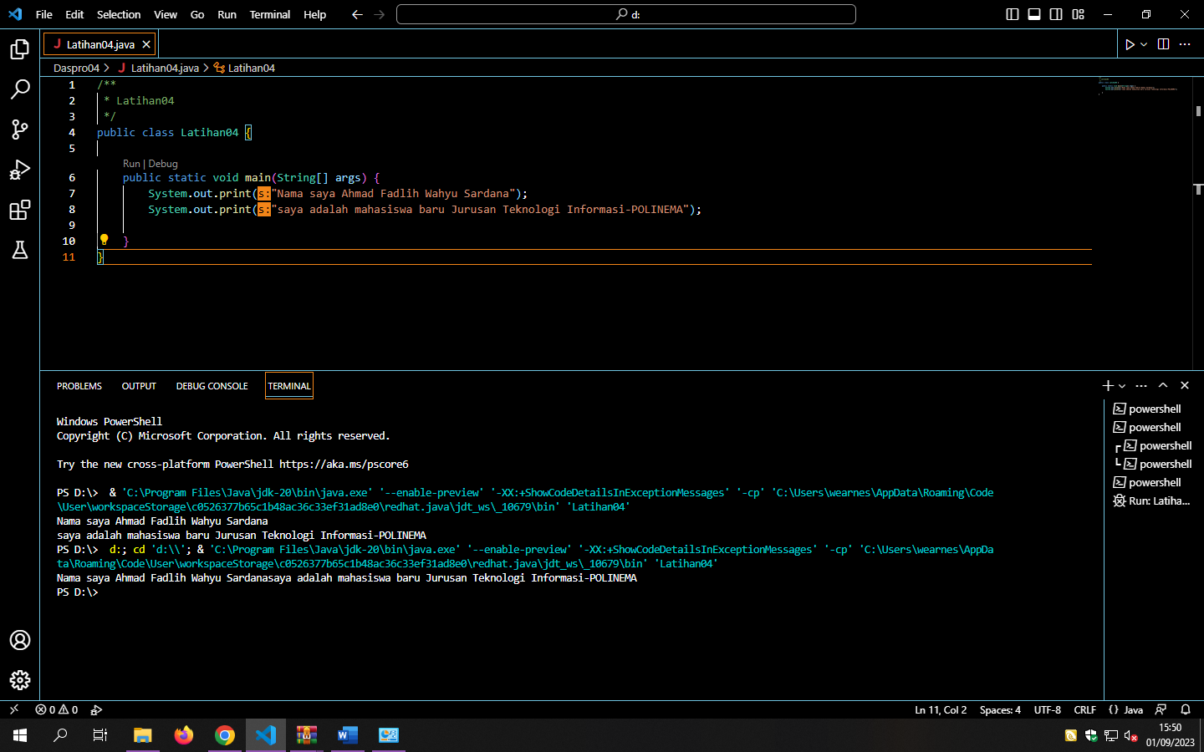

Hasil menjalankan program System.out.print

2. Apakah perbedaan System.out.println(".........."); dan System.out.print("............");, Jelaskan!

perbedaan menjalankan program System.out.println(".........."); dan System.out.print("............");, terletak pada baris yang dihasilkan. Saat menggunakan System.out.println maka otomatis akan menambahkan baris atau enter pemisah antara program baris hasil selanjutnya, sedangkan pada System.out.print hasil program tidak ada penambahan baris atau enter pemisah antar baris hasil.

3. Gantilah perintah pada baris ke 8 menjadi seperti berikut ini :

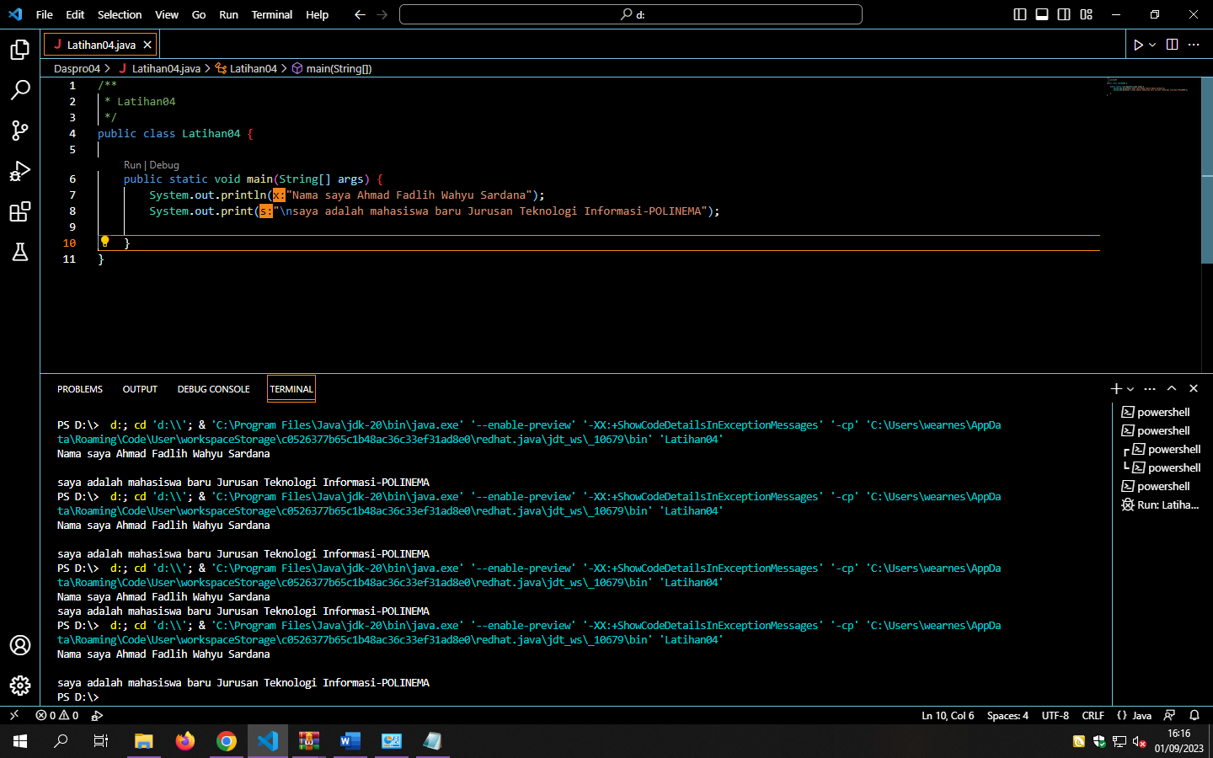

4. Jelaskan fungsi perintah \n pada baris ke 8!

Perintah \n digunakan untuk memberi jarak satu baris yang mencetak baris baru antara baris satu dengan lainnya.

5. Pada baris ke 8 tambahkan karakter // sehingga baris tersebut menjadi

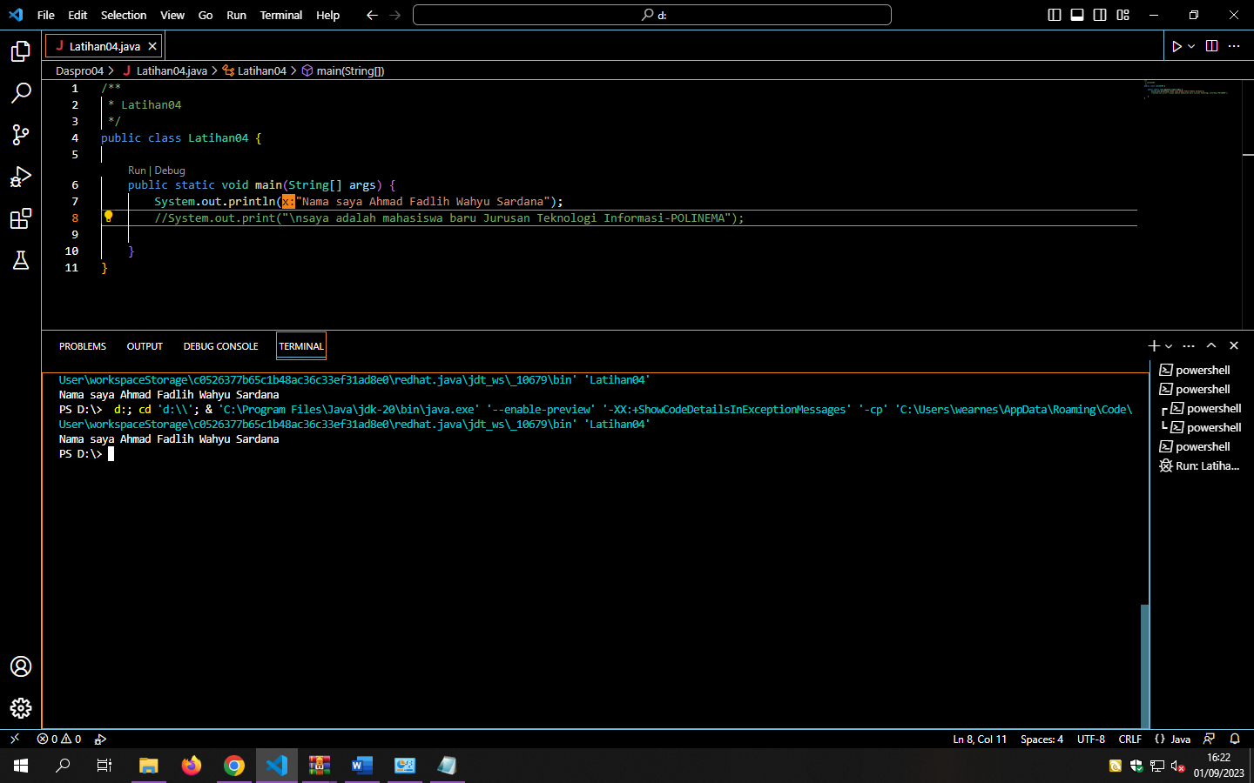

6. Jalankan program dan amati apakah yang terjadi! Jelaskan fungsi karakter //



Fungsi dari karakter // adalah membuat baris yang diberi karakter tidak jalankan atau dieksekusi oleh computer untuk dihasilkan program

**Tugas**

Buatlah program java dengan hasil output sebagai berikut, kemudian jelaskan jalankan program yang telah anda buat!

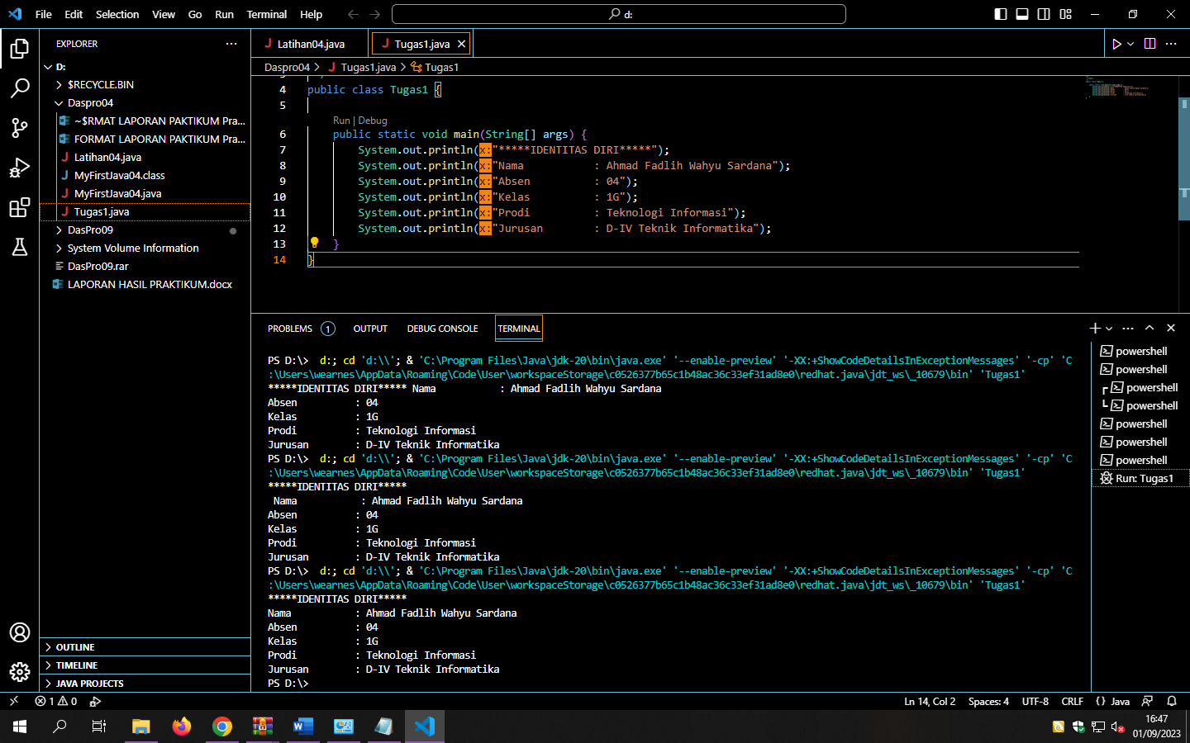

Dalam pembuatan program java di atas diawali dengan membuat awalan menggunakan ekstension java class dan main. Setelah membuat awalan program masukan System.out (menggunakan ekstension java sysout) dan pada bagian kurung diawali “ masukkan data kalimat mulai baris 7 ,ulangi sampai baris 12 . Setelah program selesai jalankan dan akan menghasilkan program seperti di atas.